EIB-ova anketa o klimi – četvrto izdanje
LUXEMBOURG/ZAGREB, 22. ožujka 2022.

Većina Hrvata očekuje da će zelena tranzicija poboljšati kvalitetu života i dovesti do gospodarskog rasta

- 60 % ispitanika smatra da će klimatske politike poboljšati kvalitetu njihova života.
- 54 % ih navodi da će zelena tranzicija dovesti do gospodarskog rasta.
- 51 % ih smatra da će se ukinuti više radnih mjesta nego što će ih se otvoriti.
- 19 % ih očekuje da će se u budućnosti zbog klimatskih promjena morati preseliti u neku drugu regiju ili zemlju, s time da među građanima u dobi do 20 do 29 godina ta brojka raste na 46 %.
- 16 % ih strahuje da bi moglo ostati bez posla jer on više neće biti spojiv s potrebom za ublažavanjem klimatskih promjena, a među onima u dobi od 20 do 29 godina tako razmišlja njih 29 %.

Ovo su neki od rezultata iz posljednjeg dijela ankete o klimi za razdoblje 2021.–2022. provedene u rujnu 2021., koje je danas objavila Europska investicijska banka (EIB). EIB je kreditna institucija Europske unije i najveći je multilateralni zajmodavac na svijetu kad je riječ o projektima povezanima s djelovanjem u području klime.

Bolja kvaliteta života unatoč slabijoj kupovnoj moći
Jesu li politike okrenute borbi protiv klimatskih promjena dobre za gospodarstvo? Većina Hrvata bi se složila: 54 % ih navodi da će zelena tranzicija dovesti do gospodarskog rasta (u skladu prosjekom EU-a od 56 %).
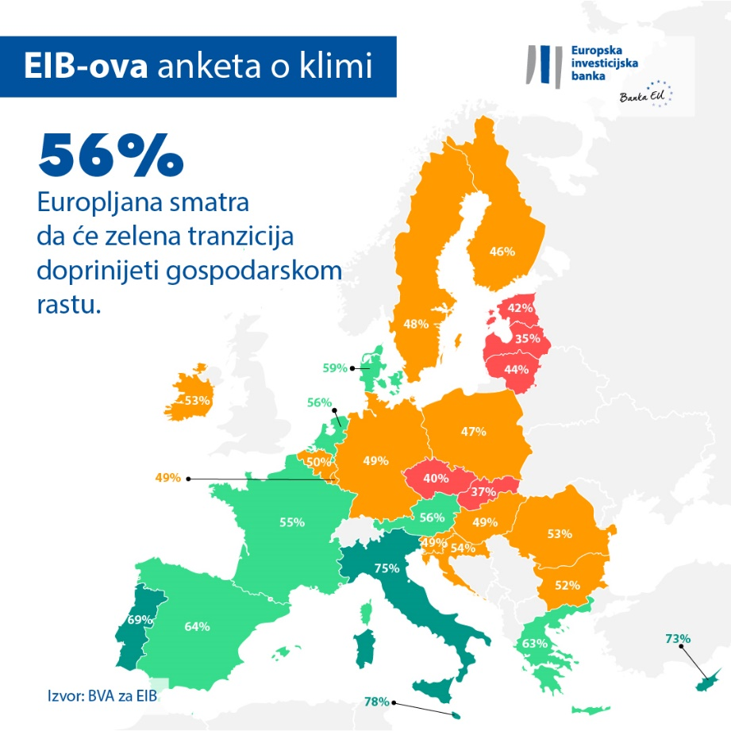

60 % hrvatskih ispitanika smatra i da će se kvaliteta njihova života poboljšati zahvaljujući većim svakodnevnim pogodnostima te pozitivnim učincima na kvalitetu prehrane ili zdravlje. Međutim, kad ih se pita kako će politike prevladavanja klimatske krize utjecati na tržište rada, mišljenje Hrvata je podijeljeno: 49 % ih smatra da će to imati neto pozitivan učinak na stopu zaposlenosti u Hrvatskoj jer će se otvoriti više radnih mjesta nego što će ih se ukinuti, dok ih 51 % misli suprotno.
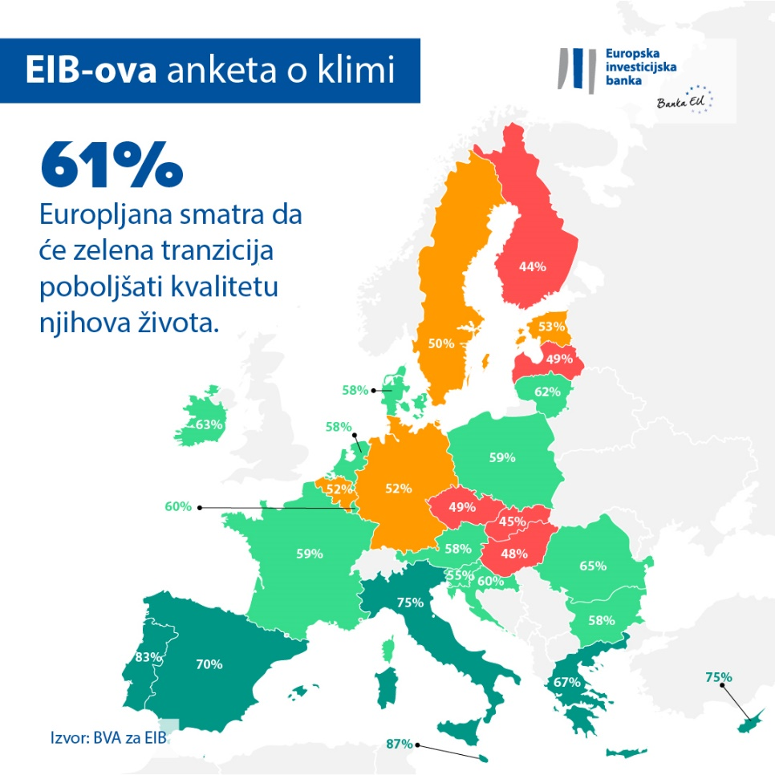

Istodobno, dvije trećine (66 %) ih očekuje da će im se provedbom zelene tranzicije kupovna moć smanjiti.

Preseljenje u druge regije i promjena posla
Prema hrvatskim ispitanicima, izazovi povezani s klimatskim promjenama trajne su naravi. Dok ih četvrtina (28 %) smatra da će klimatska kriza do 2050. biti pod kontrolom, 69 % ih misli da će sredinom stoljeća i dalje predstavljati ozbiljan problem.

Građani u klimatskim promjenama vide i prijetnju svojem mjestu prebivališta. Kad ih se pita za dugoročne posljedice klimatske krize, petina Hrvata (19 %) očekuje da će se zbog klimatskih promjena morati preseliti u neku drugu regiju ili zemlju. Zabrinutost je tu kudikamo veća među građanima u dobi od 20 do 29 godina, pri čemu ih 46 % navodi da ih brine to što će se zbog klimatskih problema možda morati preseliti. Naposljetku, mnogi mladi Hrvati sumnjaju u održivost svojih radnih mjesta: gotovo trećina ispitanika u dobi od 20 do 29 godina (29 %) strahuje da bi mogla ostati bez posla jer on više neće biti spojiv s borbom protiv klimatskih promjena (13 postotnih bodova iznad nacionalnog prosjeka od 16 %).
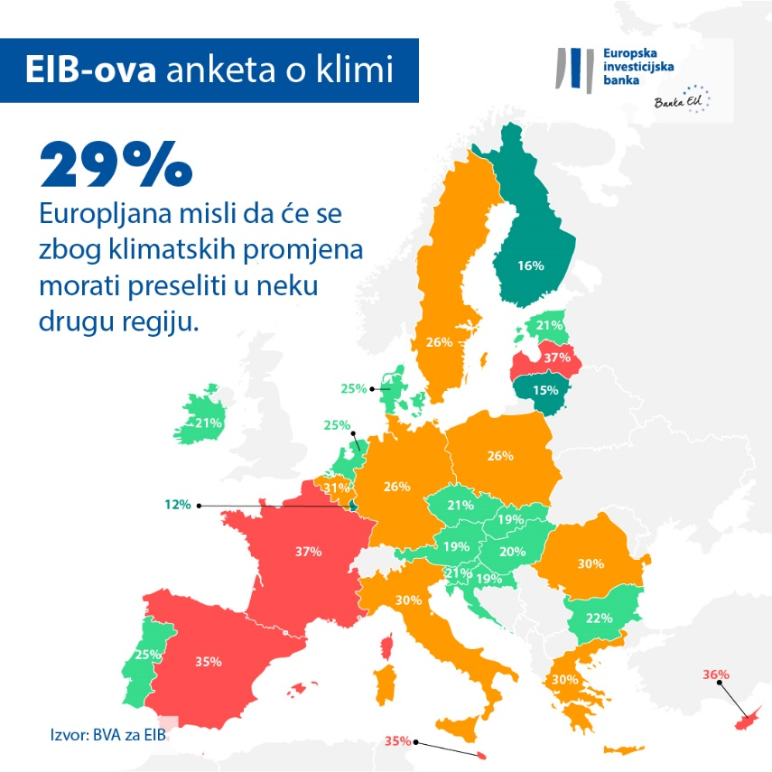

Dugoročne prilagodbe u načinu života
Hrvati su svjesni promjena u ponašanju koje je potrebno uvesti radi borbe protiv klimatskih promjena. Prema njihovu mišljenju, promjene koje će građani morati uvesti u svoj način života radi smanjenja emisija ugljika u idućih će 20 godina uzeti znatnog maha. Gotovo trećina ispitanika (29 %) smatra da će za 20 godina većina ljudi odustati od posjedovanja automobila, a 71 % ih smatra da će većina ljudi raditi na daljinu kako bi doprinijeli borbi protiv klimatskih promjena. Konačno, 56 % ih misli da će većina ljudi prijeći na prehranu s većim udjelom namirnica biljnog podrijetla, a 51 % ih predviđa da će postojati kvota energije dodijeljena svakom građanu.

Globalna usporedba: razlike između Europljana, Britanaca, Amerikanaca i Kineza

Ukupno gledano, mišljenje Europljana podijeljeno je kad ih se pita hoće li zelena tranzicija dovesti do gospodarskog rasta. Da će biti tako smatra više od pola ispitanika (56 %), što je u skladu s razmišljanjem Amerikanca i Britanaca (57 %), dok su Kinezi tu optimističniji (67 %). Međutim, većina Europljana (61 %) sigurna je da će se kvaliteta njihova života poboljšati zahvaljujući pozitivnom učinku na kvalitetu prehrane ili zdravlje. Europljani su tu pesimističniji od Kineza (77 %), Amerikanaca (65 %), pa i Britanaca (63 %).
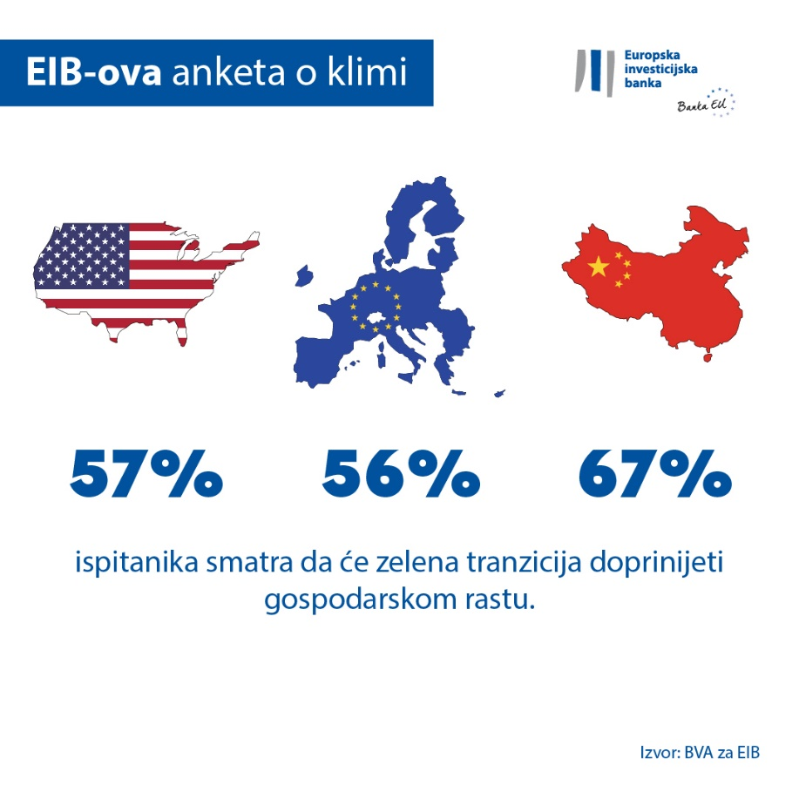

Potpredsjednica EIB-a Teresa Czerwińska izjavila je: „Hrvati u zelenoj tranziciji vide očite mogućnosti za poboljšanje kvalitete njihova života i gospodarski rast. Ali isto su tako zabrinuti zbog mogućeg negativnog utjecaja na tržište rada te u predstojećim godinama očekuju znatne prilagodbe u načinu života. EIB je klimatska banka EU-a, tako da smo dužni saslušati te brige i surađivati s tvorcima politika i partnerima iz gospodarstva kako bi se za njih pronašla konkretna rješenja. Pritom možemo poslužiti kao zamašnjak tranzicije prema zelenijoj i svjetlijoj budućnosti u kojoj nitko neće biti zapostavljen.

--

Tablicu u Excelu s neobrađenim podacima za 30 zemalja obuhvaćenih anketom preuzmite ovdje. Ključni rezultati četvrtog izdanja EIB-ove ankete o klimi prikazani su na mrežnoj stranici EIB-a kojoj možete pristupiti ovdje.

KRAJ

Kontakt za predstavnike medija – Tibor Jona (t.jona@eib.org)

O EIB-ovoj anketi o klimi
Europska investicijska banka krenula je s četvrtim izdanjem svoje ankete o klimi, koja predstavlja iscrpno istraživanje o tome kako ljudi razmišljaju o klimatskim promjenama. Četvrto izdanje EIB-ove ankete o klimi provodi se u suradnji s tvrtkom za istraživanje tržišta BVA, a zamišljeno je kao podloga za širu raspravu o stavovima i očekivanjima u pogledu djelovanja u području klime. Više od 30 000 ispitanika sudjelovalo je u anketi provedenoj između 26. kolovoza i 22. rujna 2021., pri čemu je za svaku od 30 zemalja obuhvaćenih anketom odabran reprezentativni uzorak.
O Europskoj investicijskoj banci
Europska investicijska banka (EIB) institucija je Europske unije osnovana sa zadaćom dugoročnog kreditiranja, a u vlasništvu je njezinih država članica. Svoja dugoročna sredstva stavlja na raspolaganje za potrebe zdravih ulaganja koja doprinose ostvarivanju ciljeva politika EU-a u Europi i izvan njezinih granica. Europska investicijska banka djeluje u približno 160 zemalja i jedan je od najvećih multilateralnih zajmodavaca na svijetu kad je riječ o projektima povezanima s djelovanjem u području klime. Grupa EIB-a nedavno je donijela Plan djelovanja klimatske banke kako bi ostvarila svoj ambiciozni cilj da u desetljeću do 2030. osigura potporu za bilijun eura vrijedna ulaganja u djelovanje u području klime i okolišnu održivost te da se do 2025. više od 50 % EIB-ovih sredstva izdvaja za djelovanje u području klime i okolišnu održivost. U okviru Plana djelovanja, svi novi poslovi Grupe EIB-a od početka 2021. usklađeni su i s ciljevima i načelima Pariškog sporazuma.

O tvrtki BVA

BVA je tvrtka za istraživanja javnog mnijenja i savjetodavne usluge, a u svojem je sektoru prepoznata kao jedna od najinovativnijih tvrtki za istraživanje tržišta. BVA se specijalizirao za bihevioralni marketing, a u svojem se radu oslanja na spregu podatkovne i društvene znanosti kako bi podatke pretvorio u izvor nadahnuća i udahnuo im život. Osim toga, BVA je član Svjetske neovisne mreže za istraživanje tržišta (WIN), globalne mreže koja okuplja neke od vodećih svjetskih igrača u području istraživanja tržišta i provedbe anketa, a ima više od 40 članova.

